TD O3 : Les miroirs sphériques

But du chapitre
- Réaliser des images avec des miroirs sphériques dans les conditions de Gauss.

Plan prévisionnel du chapitre
I / Définitions
1°) Qu’est ce qu’un miroir sphérique ?
2°) Deux types de miroirs sphériques
3°) Rayon d’un miroir sphérique
4°) Stigmatisme et aplanétisme approché sur l’axe
5°) Représentation symbolique
6°) Distinguer simplement les différents types de miroirs
II / Caractéristiques des miroirs sphériques
1°) Points particuliers
2°) Distance focale – Vergence
III / Construction géométrique des images
1°) Rayons utiles
2°) Construction d’une image
3°) Construction d’un rayon
IV / Relation de conjugaison - Grandissement
1°) Origine au foyer
2°) Origine au centre
3°) Origine au sommet
V / Miroir plan

Savoirs et savoir-faire
Ce qu’il faut savoir :
- Propriétés des miroirs sphériques convergents : représenter un miroir, la position de son foyer, définir sa distance focale, sa vergence, représenter la course des 3 rayons caractéristiques, représenter la course d'un rayon quelconque.
- Propriétés des miroirs sphériques divergents : représenter un miroir, la position de son foyer, définir sa distance focale, sa vergence, représenter la course des 3 rayons caractéristiques, représenter la course d'un rayon quelconque.
- Les relations de conjugaison de Descartes (avec origine au centre ou au sommet) et de Newton.
- Retrouver les résultats du miroir plan à partir du miroir sphérique.
Ce qu’il faut savoir faire :
- Construire l’image d’un objet à travers un miroir sphérique.
- Retrouver les relations de conjugaison de Descartes (avec origine au centre ou au sommet) et Newton à partir d’une construction géométrique.
- Déterminer la taille et la position d’une image en utilisant les relations de conjugaison de Descartes (avec origine au centre ou au sommet) ou de Newton.
- Distinguer simplement un miroir sphérique d’un miroir plan.
- Distinguer simplement un miroir sphérique concave d’un miroir sphérique convexe.

Erreurs à éviter/ conseils :
- Le rayon émergent se trouve dans le même espace que le rayon incident : espace objet et espace image ; Objet réel et image réelle se trouvent donc dans le même demi-espace avant le miroir.

Savez-vous votre cours ?
Lorsque vous avez étudié votre cours, vous devez pouvoir répondre rapidement aux questions suivantes :
- Dessiner puis schématiser un miroir sphèrique concave. Préciser en particulier la position du centre et du foyer.
- Dessiner puis schematiser un miroir spherique convexe. Préciser en particulier la position du centre et du foyer.
- Enoncer puis demontrer la formule de conjugaison de Newton pour les miroirs spheriques.
- Enoncer la formule de conjugaison de Descartes pour les miroirs spheriques. Les demontrer à partir des formules de Newton.
- Un objet AB de 1cm est place a une distance de 20cm d'un miroir concave de rayon R = 5,0 cm. Faire un schema (sans respecter précisement l'echelle) et construire l'image A'B'. A l'aide des formules de conjugaison de votre choix, calculer la position ainsi que la taille de l'image.
- Un objet AB de 1cm est place a une distance de 20cm d'un miroir convexe de rayon R = 5, 0 cm. Faire un schema (sans respecter précisement l'echelle) et construire l'image A'B'. A l'aide des formules de conjugaison de votre choix, calculer la position ainsi que la taille de l'image.

Applications du cours

Application 1 : Recherche de points caractéristiques
Déterminer les points caractéristiques (centre et foyer) de chacune des miroirs suivants en utilisant le trajet d’un rayon lumineux.
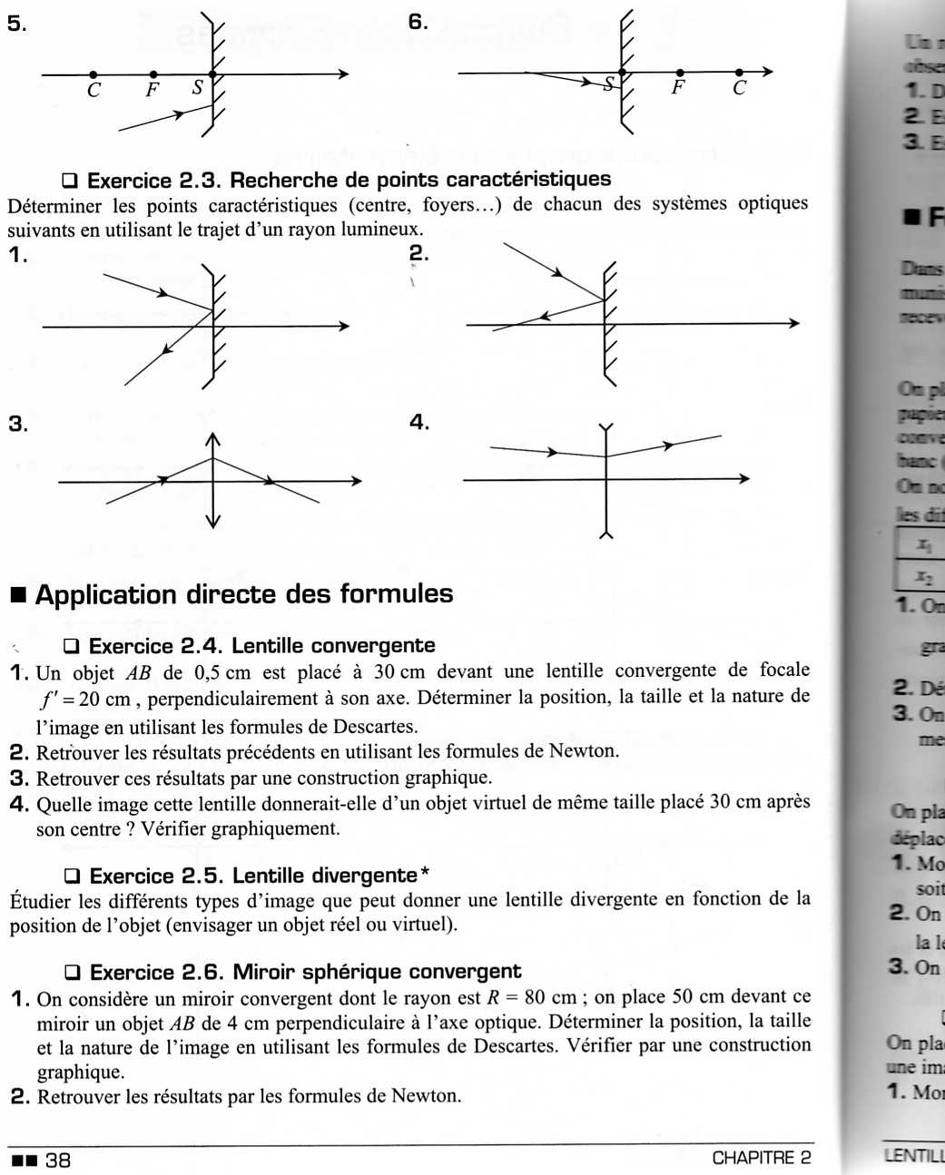
Application 2 : Construction de rayons émergents
Représenter les rayons émergents correspondants aux rayons incidents dans les six cas suivants.
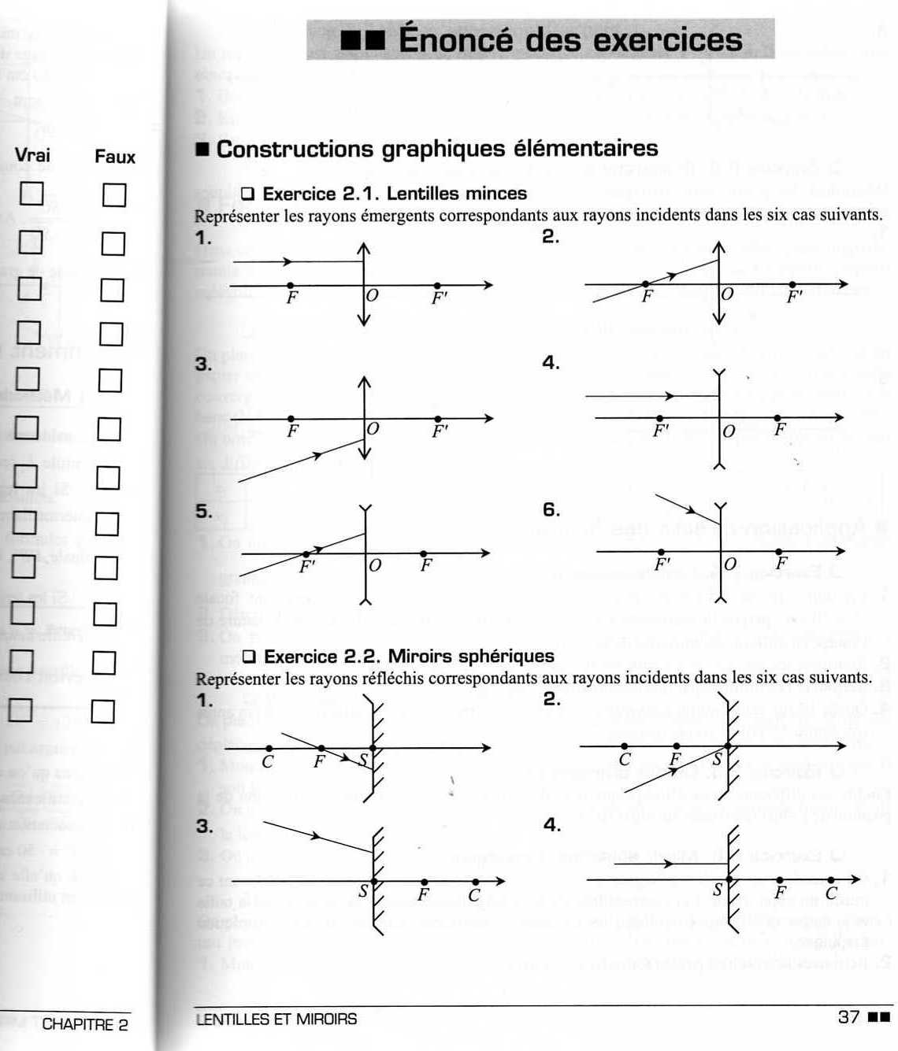

Application 3 : Construction de l’image d’un objet
Construire l’image A’B’ de l’objet AB.
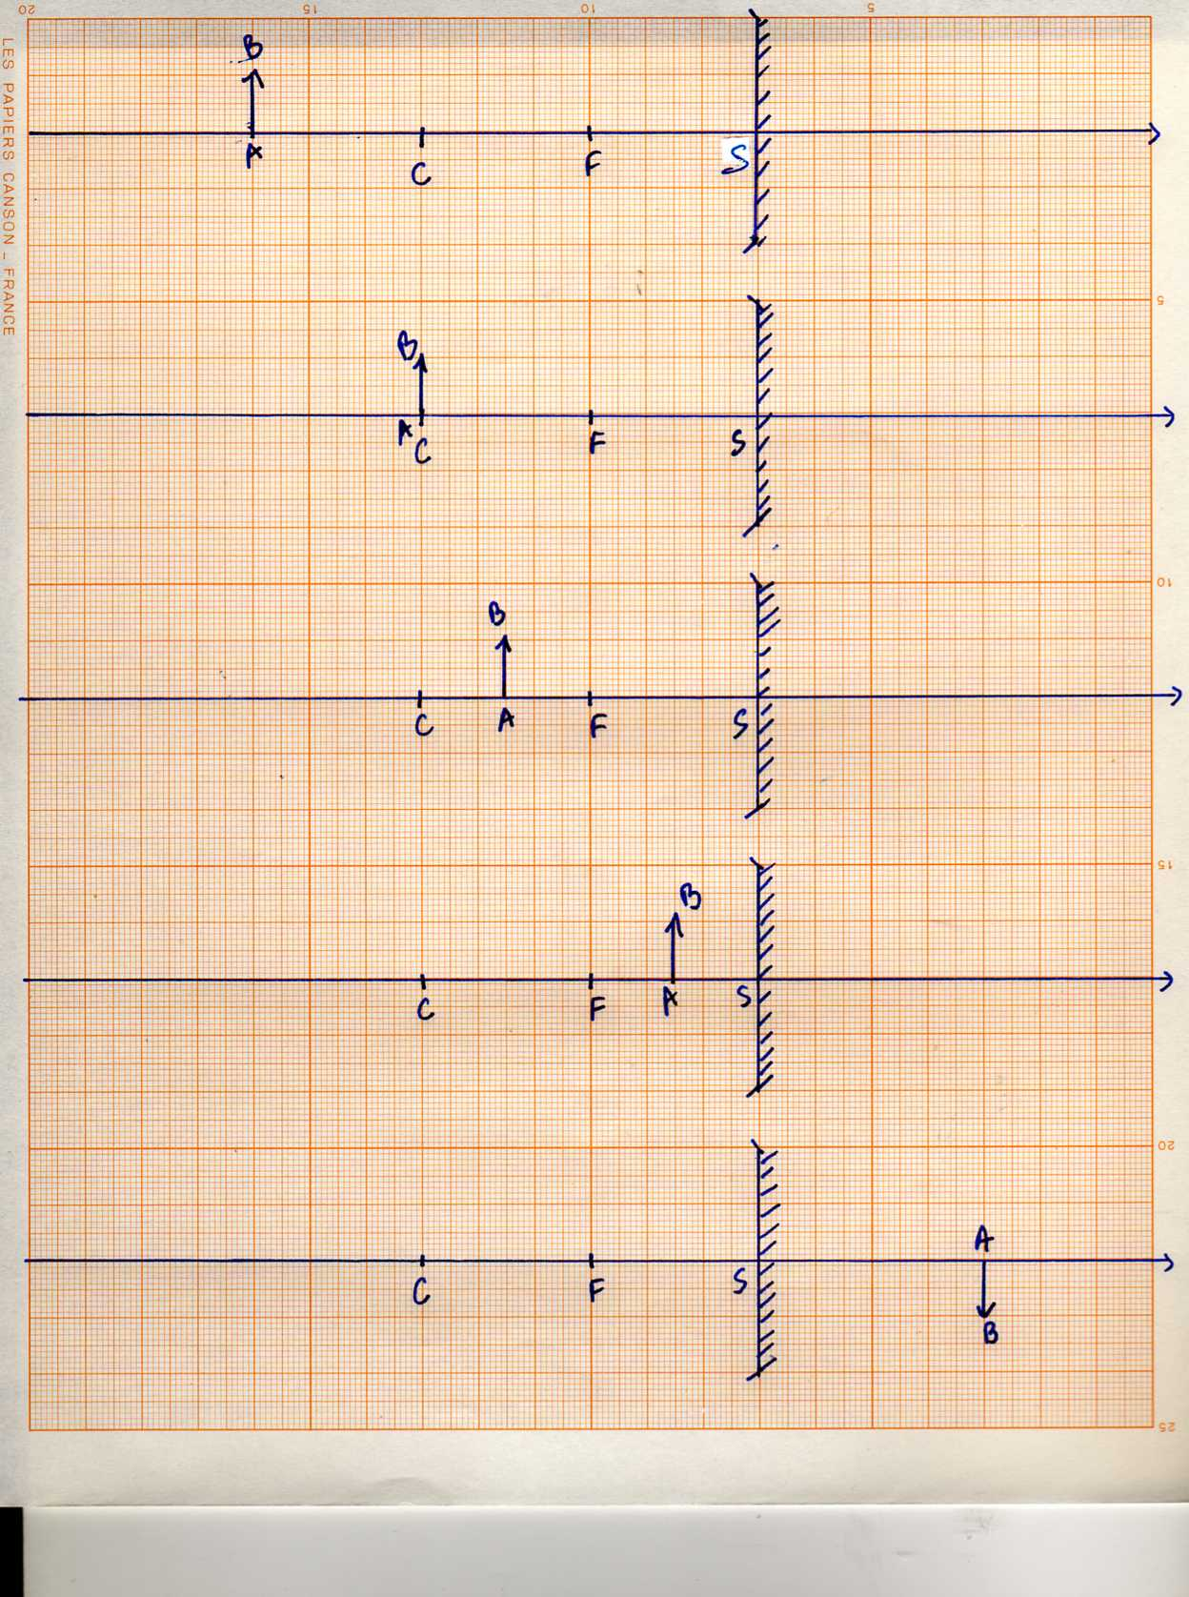

Application 4 : Construction de l’image d’un objet
Construire l’image A’B’ de l’objet AB.

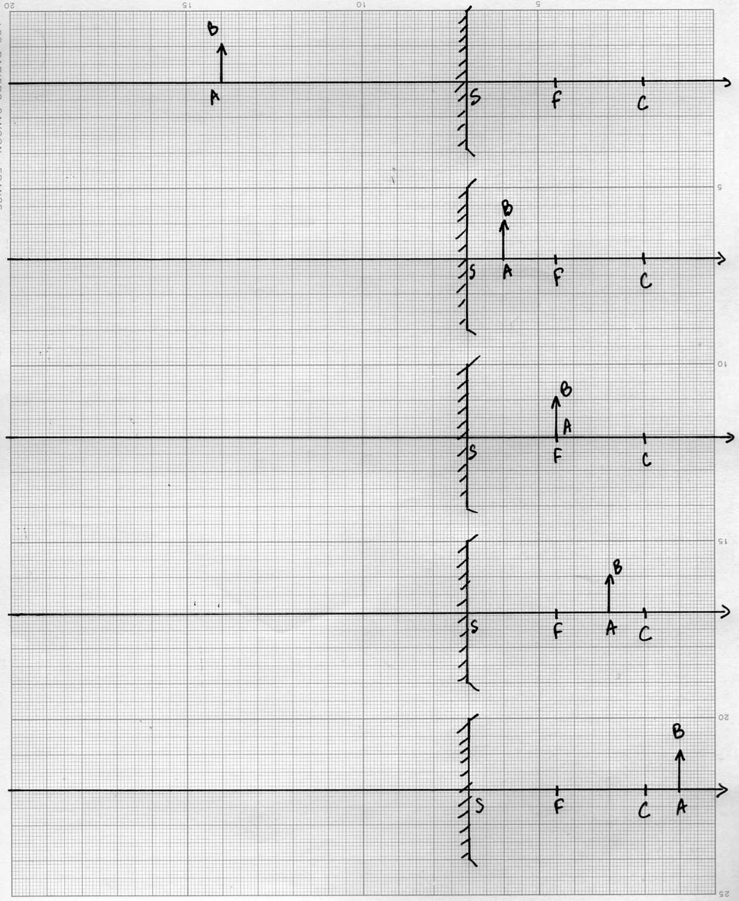
Application 5 : Miroir sphérique convergent
1°) On considère un miroir convergent dont le rayon est R = 80 cm ; on place 50 cm devant ce miroir un objet AB de 4,0 cm perpendiculaire à l'axe optique. Déterminer la position, la taille et la nature de l'image en utilisant les formules de Descartes. Vérifier par une construction graphique.
2°) Retrouver les résultats par les formules de Newton.
Application 6 : Miroir sphérique divergent
Un rétroviseur est assimilable à un miroir sphérique de vergence V= + 2,0 δ. Il est utilise pour observer des objets réels.

1°) Déterminer la position et les caractéristiques de l'image d'un objet situé à 20 m du miroir.

2°) Est-il possible qu'un objet réel et son image soient symétriques par rapport au miroir ?

3°) Est-il possible que l'image soit réelle ?

Exercices
Exercice 1 : Projection utilisant un miroir sphérique
Un miroir concave, placé à la distance D = 3,0 m d'un écran E, possède un rayon de courbure R = + 1,0 m. À quelle distance du sommet doit-on placer un petit objet lumineux pour en avoir une image nette sur E ? Quel est alors le grandissement ?

Exercice 2 : Miroir plongé dans un milieu autre que l’air
Un miroir sphérique de centre C et de sommet S est plongé dans un milieu d'indice n.
1°) Comment se placent ses foyers ?
2°) Déterminez sa vergence en fonction de n et de son rayon de courbure.
3°) Quelle est la vergence de ce miroir s'il donne d'un objet réel placé à 10 m du sommet une image droite et réduite d'un rapport 5,0 ? Déduisez-en alors la nature du miroir.
4°) Quelle est l'image d'un objet placé en C ? Quel est son grandissement par le miroir ?

Exercice 3 : Association lentille-miroir
On considère un système catadioptrique constitué par une lentille divergente de focale image f’ et centre 0, placée devant un miroir concave de rayon R et sommet S, à distance OS = -f’. Pour les constructions et calculs, on prendra f’ = - 2R.
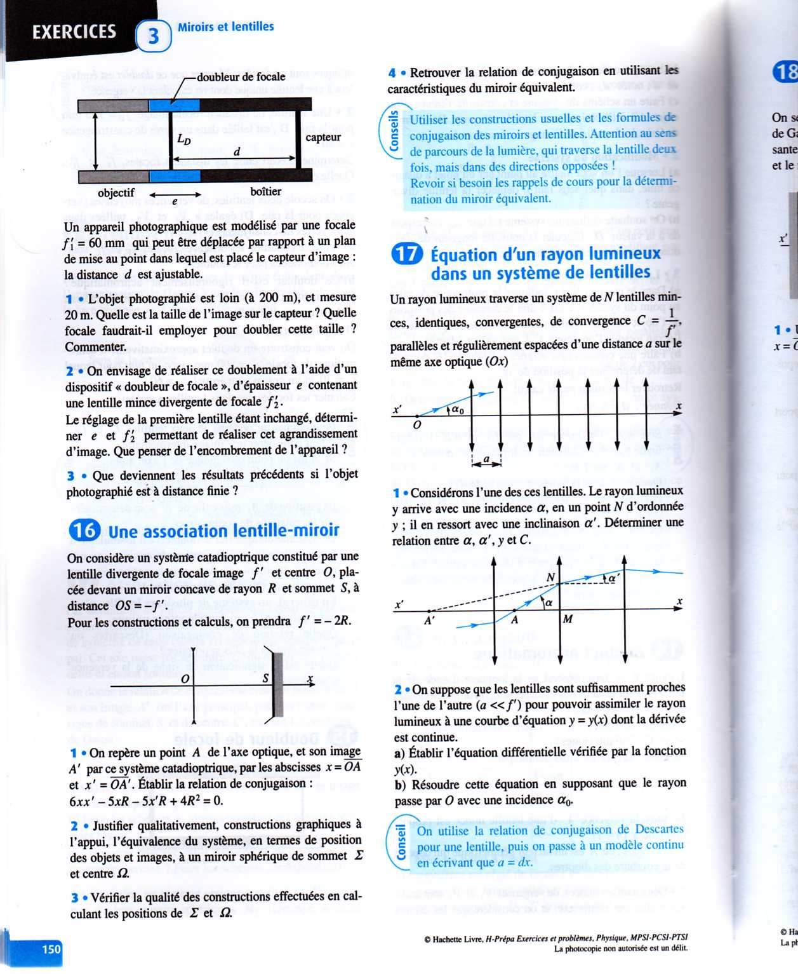
On repère un point A de l'axe optique, et son image A' par ce système catadioptrique, par les abscisses x = $\overline{\text{OA}}$ et x' = $\overline{\text{OA}'}$. Établir la relation de conjugaison :
6xx’ – 5xR – 5x’R + 4.R² = 0

Problème : Télescope de Grégory
Ce type de télescope possède un miroir primaire M₁ parabolique, percé en son sommet, et un miroir secondaire M₂ elliptique. Dans cet exercice, les miroirs seront assimilables à des miroirs sphériques utilisés dans l'approximation de Gauss, de distances focales f₁ négative et f₂ positive. La distance d séparant les deux miroirs est supérieure à |f₁| + |f₂|.
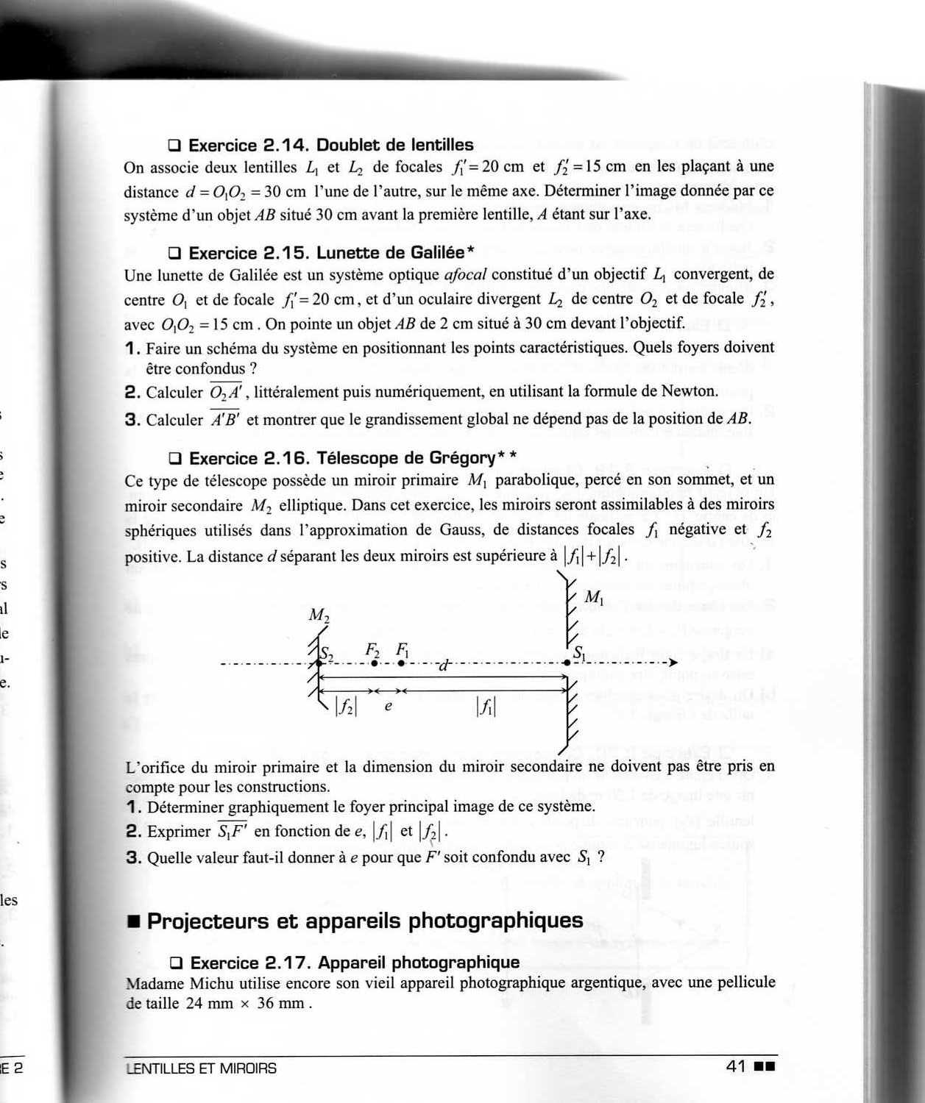

L'orifice du miroir primaire et la dimension du miroir secondaire ne doivent pas être pris en compte pour les constructions.
1°) Déterminer graphiquement le foyer principal image de ce système.
2°) Exprimer $\overline{S_{1}F'}$ en fonction de e, |f₁| et |f₂|.
3°) Quelle valeur faut-il donner à e pour que F' soit confondu avec S₁ ?

